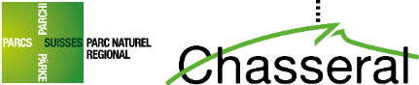
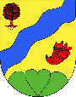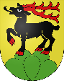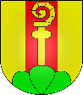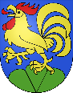
Pressemitteilung - 06.06.2023
Mitglied des Naturparks Chasseral: Ein gemeinsames Projekt von sieben Gemeinden des Berner Jura
Als direkte Antwort auf die Entwicklungsstrategie des Berner Juras könnten ab 2025 sieben neue Gemeinden Mitglied des Naturparks Chasseral werden. An den Gemeindeversammlungen von Tavannes, Reconvilier, Saicourt, Saules, Loveresse, Petit-Val und Rebévelier wird im Juni darüber abgestimmt. Die Exekutiven dieser Gemeinden sind sehr engagiert in diesem Prozess. Sie zeigen eine geschlossene Front und empfehlen ihren jeweiligen Mitbürgerinnen und Mitbürgern, dem Beitritt zuzustimmen.
Ab 2025 könnte sich das Gebiet des Naturparks Chasseral um 75 km² vergrössern, von 470 auf 549 km², und auf 31 Mitgliedsgemeinden wachsen. Die Gemeinden Tavannes, Reconvilier, Saicourt, Saules, Loveresse, Petit-Val und Rebévelier werden nämlich an ihren nächsten Gemeindeversammlungen über ihren Beitritt zum Regionalpark für die Periode 2025-2031 abstimmen.
Es geht darum, einer Institution beizutreten, die seit über 20 Jahren in der gesamten Region in den Bereichen Biodiversität, Landschaft, Sensibilisierung für nachhaltige Entwicklung und nachhaltige Wirtschaft agiert. Die Gemeinderäte dieser sieben Gemeinden im Osten des heutigen Gebiets empfehlen ihren Bürgerinnen und Bürgern, "Ja" zu stimmen.
Eine Mitgliedschaft, die viele Projekte ermöglicht
Der Beitritt zum Park bedeutet zahlreiche Vorteile: Imagegewinn, einerseits die Möglichkeit, an einem grossen regionalen Projekt teilzunehmen, aber auch und vor allem die Möglichkeit, vielfältige Projekte in den Bereichen Natur, Landschaft, Kulturerbe oder Regionalprodukte umzusetzen und dabei von der Erfahrung des Naturparks zu profitieren.
Aufgrund seiner Funktionsweise und Finanzierung ist der Regionalpark ein Vermittler und generiert einen erheblichen Beitrag an externen Mitteln für die Region (ein von den Gemeinden gezahlter Franken entspricht grob gesagt der Umsetzung von 12 Franken für die Region). Für die Gemeinden beträgt das Engagement CHF 4.- pro Einwohner und Jahr. Insgesamt entspricht dieser Betrag aller Mitgliedergemeinden 8% der jährlichen Ressourcen des Naturparks, wobei der Rest der Finanzierung zu 40% vom Bund, zu 29% von den Kantonen und zu 23% aus anderen Ressourcen (Stiftungen, private Institutionen usw.) stammt.
Diese Erweiterung des Regionalparks ist eine direkte Antwort auf die Wirtschaftsstrategie 2030 des Berner Juras und stärkt das Image einer Region, die sich in Bezug auf Nachhaltigkeit und Lebensqualität profiliert. Diese aktive Veränderung ergänzt die Einführung der neuen geografischen Marke Grand Chasseral und ermöglicht die Entwicklung von Projekten. Und das alles, ohne Abschottung!

Ein gründlich durchdachter Beitritt
Die Beitrittsmöglichkeit, die diesen sieben Gemeinden eingeräumt wird, ist in der Charta 2022-2031 verankert. Sie stützt sich auf einen ab 2021 begonnenen Prozess. Daher haben die jeweiligen Gemeinden die Machbarkeitsstudie finanziert. Eine sozioökonomische Studie wurde vom Gemeindeverband Jura bernois.Bienne durchgeführt. Diese Entwicklungen erfolgen auf der Basis einer Beurteilung der Natur- und Landschaftswerte und bleiben im Einklang mit den für den Regionalpark typischen Zielsetzungen und Besonderheiten.
Auf dieser Grundlage wurden mehrere konkrete Projekte festgelegt, wie die Restaurierung von Trockenmauern, die Teilnahme am Programm zur Aufwertung der Dorfzentren, die Organisation von Freiwilligeneinsätzen zugunsten der Natur oder auch die Einrichtung eines gemeindeeigenen Lebensmittelgeschäfts. Mehrere Mitglieder der Lehrerschaft haben zudem grosses Interesse an den Programmen des Naturparks zur nachhaltigen Bildung bekundet.
Der offizielle Beitritt hängt von der Entscheidung der Bevölkerung ab. Danach müssen die kantonalen und eidgenössischen Behörden entscheiden und dabei die Einhaltung der gesetzlichen Grundlagen überprüfen. Das Datum des offiziellen Beitritts dieser neuen Gemeinden ist auf den 1. Januar 2025 festgelegt.

Kasten: Ein Park in ständiger Weiterentwicklung, ohne seine Identität aus den Augen zu verlieren
Das Gebiet des Naturparks Chasseral wurde bereits am 1. Januar 2022 durch die Beitritte der Gemeinden Leubringen-Magglingen und Twann-Tüscherz sowie die gesamte Gemeinde Val-de-Ruz erweitert. Ligerz hat zudem im Laufe des Jahres 2022 beschlossen, dem Naturpark im Jahr 2025 beizutreten. Im Westen des Naturparks wurde der Stadt Neuenburg die Möglichkeit eröffnet, ihre bewaldeten und ländlichen Flächen in den Park zu integrieren. Diese Perspektive hat für die Stadt derzeit keine Priorität.

Die Gebietskarte im Jahr 2023 und seine möglichen Erweiterungen.
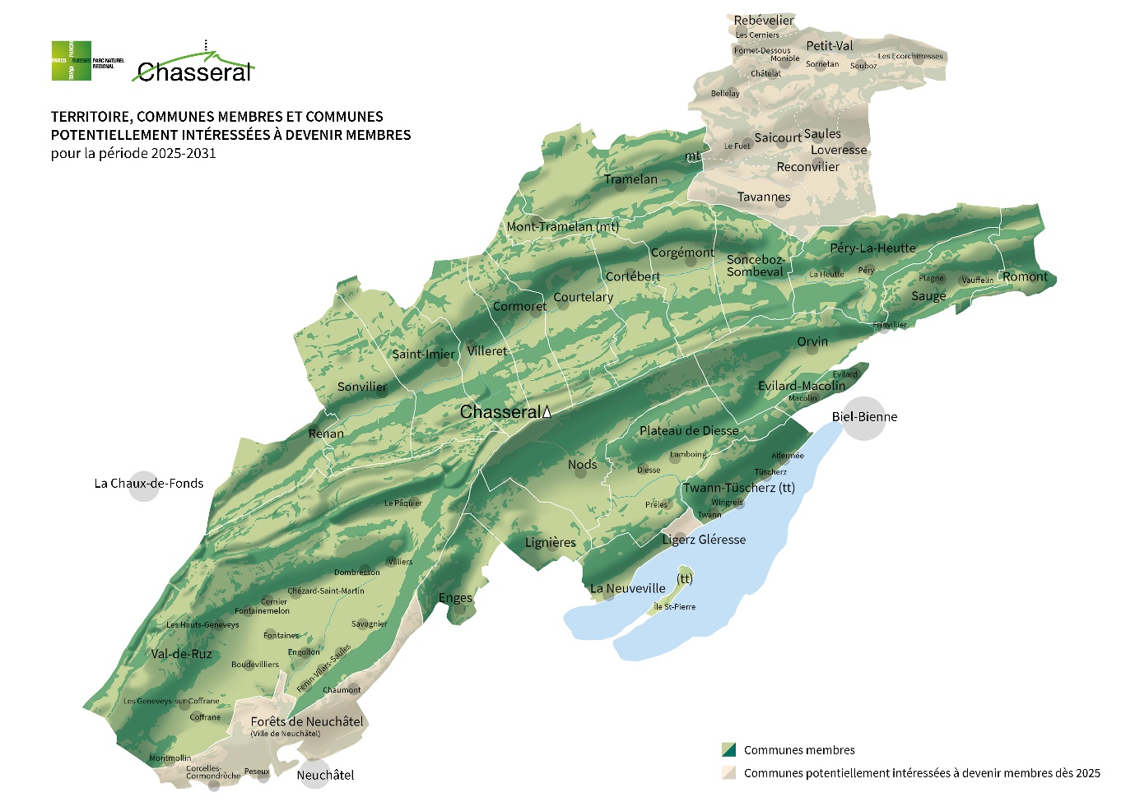

Bildlegende: Mit einem positiven Abstimmungsergebnis der sieben an einer Mitgliedschaft interessierten Gemeinden würde der Naturpark ab Januar 2025 von 470 auf 549 km² erweitert, was einer Vergrösserung von 15% entspricht.

Infos & Kontakt :
Fabien Vogelsperger (Geschäftsführer)
fabien.vogelsperger@parcchasseral.ch
+41 (0)32 942 39 48 / +41 (0)79 797 51 22
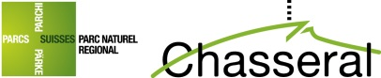 | Die Schweizer Pärke sind aussergewöhnliche Regionen. Auch der regionale Naturpark Chasseral ist Bestandteil dieses Netzwerks. Er ist seit 2012 vom Bund anerkannt. Der Park hat sich zum Ziel gesetzt, einerseits sein bestehendes Naturerbe zu erhalten und zur Geltung zu bringen und andererseits einen Beitrag zur nachhaltigen Entwicklung der Region zu leisten. Der Naturpark erstreckt sich über ein Gebiet von 53’000 ha und vereint 23 Gemeinden (20 BE, 3 NE), die sich für eine zweite Periode von zehn Jahren verpflichtet haben.

